|  |  |  |  |
| --- | --- | --- | --- |
| **E01** | | | **JUGADOR** |
| **ATRIBUTO** | **KEY** | **TIPO** | **DESCRIPCIÓN** |
| player_id | PK | int | ID autoincrementado de cada jugador |
| nickname | U | String | Apodo de cada jugador. Debe ser único |
| name |  | String | Nombre de cada jugador |
| email |  | String | Email de contacto |
| points |  | Int | Puntos que el jugador ha obtenido en el campeonato |

|  |  |  |  |
| --- | --- | --- | --- |
| **E02** | | | **EJÉRCITO** |
| **ATRIBUTO** | **KEY** | **TIPO** | **DESCRIPCIÓN** |
| army_id | PK | int | ID autoincrementado de cada ejército |
| name | U | String | Nombre del ejército. Debe ser único |
| faction |  | Select | Facción a la que pertenece. A elegir entre facciones predefininas |
| strategy |  | Select | Estrategia que emplea el ejército. A elegir entre tipos predefinidos |
| player_id | FK | Int | Jugador al que pertenece el ejército |

|  |  |  |  |
| --- | --- | --- | --- |
| **E03** | | | **PARTIDA** |
| **ATRIBUTO** | **KEY** | **TIPO** | **DESCRIPCIÓN** |
| game_id | PK | int | ID autoincrementado de cada partida |
| winner_id | FK | Int | ID del EJÉRCITO vencedor |
| loser_id | FK | Int | ID del EJÉRCITO derrotado |
| Date |  | Date | Fecha de la partida |

Con respecto a la condición 6, el backend puede generar gráficos sobre el rendimiento de las facciones, las estrategias y los jugadores. El calendario lo cubre la fecha de la partida y el drag&drop se puede usar para añadir los jugadores o ejércitos a la partida.

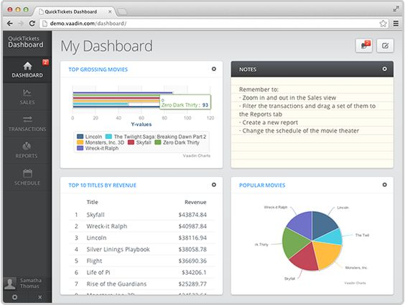

Ilustración 1: Concepto de vista